СОГЛАСОВАНО УТВЕРЖДЕНО
Окружной методист Педагогическим Советом
_____________________ ЦДиК «Южный» « «___» _________ 2013 года «___» _________ 2013 года
Протокол № 3

Директор ЦДиК « Южный»
_____________ В. Н. Грубиян

ГОСУДАРСТВЕННОЕ БЮДЖЕТНОЕ ОБРАЗОВАТЕЛЬНОЕ УЧРЕЖДЕНИЕ
ГОРОДА МОСКВЫ
ЦЕНТР ДИАГНОСТИКИ КОНСУЛЬТИРОВАНИЯ «ЮЖНЫЙ» ______________________________________________________________________________

ПРОГРАММА
«НейроЙога»

Составители:
Пунина Юлия Сергеевна

(на основе программы Семенович А.В. «Нейропсихологическая коррекция в детском возрасте. Метод замещающего онтогенеза», программы «Нейройога» Центра управления стрессом г.Санкт-Петербург, пособия Чобану И.К. "Основы психотерапевтической кинезиологии", комплекса Brain Gym: Teacher's Edition. Paul E Dennison and Gail E.Dennison)

Структура программы

ПОЯСНИТЕЛЬНАЯ ЗАПИСКА
Актуальность, целесообразность и новизна

Для каждого этапа психического развития ребенка в первую очередь необходима потенциальная готовность комплекса определенных мозговых образований к его обеспечению. В современной популяции детей наблюдается большое разнообразие нейропсихологических и психосоматических симптомов, говорящих об отклонениях – скрытых и явных, в состоянии здоровья ребенка.
Нейропсихологический метод является единственным на сегодняшний день валидным аппаратом для оценки и коррекции зрелости мозговых структур, поскольку изначально разработан А.Р. Лурией и его учениками для системного анализа взаимодействия мозга и психики как взаимообусловливающего единства.

Применение методов оздоровления и здоровьесбережения является важнейшим базисом в работе с детьми для их успешного обучения, социализации и гармоничного развития. В этой связи, применение теории и практики детской нейропсихологии, психофизиологии и психосоматики для понимания основ укрепления здоровья ребенка выступает наиболее адекватным и единственно возможным, что неоднократно обсуждалось в психологической литературе (А. Р. Лурия и др., 1978; М. М. Кабанов, Б. Д. Карвасарский, 1978; Б. Д. Карвасарский, 1996, 2000; В. Н. Краснов, 1998; Ю. Ф. Поляков, 1998; Э. Г. Симерницкая, 1985 и др.).

С точки зрения здоровьесбережения самое главное для полноценного и гармоничного развития ребенка – здоровый образ жизни (режим дня, правильное питание, физическая культура), а также последовательное и своевременное освоение необходимых знаний и жизненного опыта с учетом особенностей развития мозга ребенка. Если мозг ребенка правильно подготовлен к усвоению знаний, то ему легко дадутся и таблица умножения, и грамматика.
Переоценка работы головного мозга подтверждается работами различных научных деятелей (Г. И. Поляков 1966, И. П. Павлов 1951, В. М. Бехтерев1905-1907). Правильное созревание и последующее функционирование структур головного мозга приводят к верной работе лобных стуктур. А. Р. Лурия и многие другие исследователи (В. М. Бехтерев, И. П. Павлов, П. К. Анохин, А. С. Шмарьян, К.Прибрам и др.) подчеркивали ведущее значение лобных долей мозга в обеспечении целенаправленного поведения человека. А. Р. Лурия указывал, что лобные доли мозга являются аппаратом, обеспечивающим формирование стойких намерений, определяющих сознательное поведение человека.
До настоящего времени не существовало единой системы развития, которая подходила бы каждому ребенку: и достаточно здоровому, и имеющему серьезные трудности. И при этом в наибольшей степени способствовала бы развитию мозга, психики ребенка, укреплению нервной системы и тонуса организма. Этому запросу в полной мере отвечает система Нейройога, которая была разработана в Центре Управления Стрессом и успешно применяется в психологической и медицинской практике. Сам комплекс упражнений составлен на основе Лурьеского метода, с учетом адаптации сенсомоторной коррекции по Семенович А.В. Курс данной программы позволяет ребенку заново пройти этапы развития мозга, последовательно запуская в работу все его отделы, особенно те зоны, которые по каким либо причинам в свое время не были достаточно разбужены.

Отличительные особенности

- Программа включает в себя как непосредственно нейропсихокоррекционные упражнения, так и упражнения йоги – самого древнего и наиболее основательно разработанного метода развития человека. Программа универсальна, так как подходит всем детям, как здоровым, так и с трудностями в развитии.
- Упражнения программы просты в выполнении, хорошо закрепляются и создают наивысшую мотивацию к выполнению.
- Каждый комплекс программы включает весь необходимый для развития мозга набор упражнений.
- В процессе выполнения упражнений программы происходит воздействие (и изменение в сторону улучшения) одновременно физической, интеллектуальной и эмоционально-коммуникативной сферы ребенка.
- Методологическое обеспечение программы базируется на психолого-педагогической и нейропсихологической основах.

Направленность данной программы: коррекционно-развивающая

Цель курса
Стимуляция и оптимизация работы мозговых структур и межполушарного взаимодействия

Задачи курса

- создание условий для развития личности ребенка
- укрепление физического и психического здоровья
- развитие крупной и мелкой моторики
- снижение импульсивности и гиперактивности
- активация работы головного мозга
- улучшение межполушарного взаимодействия
- развитие памяти, внимания, мышления, воображения
- развитие коммуникативной сферы и отношений со сверстниками
- формирование самоконтроля
- снижение стрессовых физиологических реакций организма

Целевая аудитория

Дети 4-10 лет.
Программа рассчитана как на детей с нормальным развитием, так и на детей с трудностями в развитии, так как способствует улучшению работы мозга ребенка, развитию интеллектуальных и психических процессов.

Сроки реализации курса, форма и режим занятий

Курс рассчитан на 36 занятий по 1 часу (с 10 минутным перерывом), с периодичностью 1 раз в неделю.
Форма проведения занятий - групповая (4-6 человек).

Ожидаемые результаты и способы их проверки

- расширение зрительного поля
- повышение саморегуляции и контроля, снижение импульсивности
- энергизация головного мозга, профилактика истощаемости
- коррекция и предупреждение синкинезий
- регуляция процессов возбуждения и торможения
- развитие межполушарного взаимодействия
- улучшение усвоения нового материала
- активизация вестибулярного аппарата, улучшение моторики
- снижение возбудимости и физиологического стресса

В качестве способов проверки результатов используются: наблюдение за ребенком в процессе занятия, отслеживание качества выполнения им различного рода упражнений и динамики, беседа с родителями, нейропсихологическая диагностика.
Формы подведения итогов

Родителям может быть предложено обсуждение динамики изменений по итогам курса и проведенной диагностики с дальнейшими рекомендациями.

Оборудование

- Аудио- и видеоматериалы (проектор).
- Иллюстрированные фотопрезентации с использованием Flash-анимации в программе MS PowerPoint для каждого занятия.

Форма одежды спортивная: шорты или тренировочные брюки, футболка, носки, без обуви.

Учебно-тематический план*

№ занятия | Тема | Количество часов
 | Первичная нейропсихологическая диагностика | 2
 | Установочное занятие. Знакомство с НЙ | 1
 | Путешествие на остров | 3
 | Кто живет рядом с нами | 3
 | По полям и лугам | 3
 | В джунглях | 3
 | Поход в горы | 3
 | На море - 1 | 3
 | На море - 2 | 3
 | На море - 3 | 3
 | Открытое занятие с родителями | 1
 | Путешествие по реке | 3
 | Прогулка по лесу | 3
 | Итоговая нейропсихологическая диагностика | 2

ИТОГО: 36 часов
*Каждое занятие имеет практическую направленность

Содержание и методическое обеспечение курса

Каждый Комплекс Нейройоги включает:
- Простые растяжки-разминки с элементами суставной гимнастики
- Массажи
- Глазодвигательные и артикуляционные упражнения, скороговорки
- Упражнения на развитие мелкой и общей моторики
- Кинезиологические упражнения
- Сложные растяжки
- Коммуникативные упражнения
- Дыхательные упражнения
- Релаксацию

Полное описание упражнений представлено в книгах:

- Семенович А.В. «Нейропсихологическая коррекция в детском возрасте. Метод замещающего онтогенеза»
- С. Кузнеченкова «Нейройога. Воспитание и развитие ребенка с пользой для здоровья»
- Чобану И.К. «Основы психотерапевтической кинезиологии»
- Paul E. Dennison and Gail E.Dennison «Brain Gym: Teacher's Edition»
- К. Ханнафорд «Мудрое движение»

- Первичная нейропсихологическая диагностика

Дети в групповой форме проходят нейропсихологические пробы с целью выявления функциональной недостаточности работы мозговых структур.

Определяется характер работы следующих зон:
- Лобные доли обоих полушарий
- Стволовые и подкорковые образования
- Теменно-височно-затылочная область коры (Зона ТРО)
- Межполушарные комиссуры
- Мозжечок
- Височная область
- Затылочная область

- Установочное занятие. Знакомство с НейроЙогой

Минимальный ознакомительный комплекс Гимнастики мозга (Brain Gym):

Перекрестные шаги
Ленивые восьмерки
Кнопки мозга
Крюки Дениссона
Энергизатор
Слон

- Комплекс «Путешествие на далекий остров».
Мы собираемся отправиться на далекий остров, где нас ждут встречи с различными животными и много-много интересных приключений. Мы полетим на остров на самолете.
«Часики» показывают, что осталось мало времени.
«Бом-ку-ку» - пора садиться в самолет.
Но сначала нам надо проверить, хорошо ли работают ваши пальчики, смогут ли они нажимать на «Кнопки» в самолете.
Соберем наш «Чемоданчик».
Давайте скажем «До свидания». «Продуваем двигатели».
Заводим «Самолет».
Летим, а наши «Глазки» внимательно за всем следят.
Приземляемся на остров. И кто же нас встречает? Это «Заяц».
А вот еще одни «Ушки зайчика» торчат из травы.
Поздороваемся с зайчиками. А теперь давайте построим дом. Для этого нам нужны «Подъемный кран» и «Молоток».
Выглядываем из окошка. Во дворе гуляет «Кошка». Она бывает злая и добрая. Давайте будем с ней дружить. Позовем ее к нам жить. Давайте погуляем вокруг нашего дома.
Но сначала проверим, насколько вы внимательны. Знаете ли вы все «4 стихии».
Высокая «Трава» растет у нашего дома.
Гуляем по травке и «Тянемся к солнышку».
А теперь полежим и «Потянемся», надуем в животе «Воздушный шарик».
Мы сегодня очень устали, нам «Пора отдохнуть».

Структура КОМПЛЕКСА
Путешествие на остров

Простые растяжки и суставная гимнастика:
Часики
Бом-ку-ку
До свиданья
Самолет
Смотрим по сторонам
Ушки зайчика
Подъемный кран
Тянемся к солнышку
Потянемся – 1

Массаж:
Молоток

Глазодвигательные:
Глазки

Мелкая моторика:
Кнопки

Сложные растяжки:
Чемоданчик
Заяц
Кошка

Функциональное упражнение:
Четыре стихии

Скороговорка:
Трава

Дыхательные упражнения:
Буквы
Продуваем двигатель
Воздушный шарик – 1

Релаксация: Пора отдохнуть

- Комплекс «Кто живет рядом с нами»

Просыпаемся утром, выключаем «Будильник».
Вот и «Петушок» закричал: «Ку-ка-ре-ку! Пора вставать!»
Какое вкусное лежит «Яблочко на тарелочке!»
Давайте угостим яблоком «Уточку».
Смотрите, как важно «Утка» ходит со своими утятами.
С нами вместе живет «Собака». Нашу собаку зовут «Полкан».
На крыше нашего дома поселился «Аист». Посмотрите, какой он важный.
А под крышей дома свила гнездо «Ласточка».
Кажется, маленький «Птенчик» выпал из гнезда. Обязательно поможем ему.
Покажем, как летают «Птички».
В траве прячется от аиста «Лягушка».
Высоко может подпрыгнуть «Большая лягушка».
«Аисты и лягушки» не могут дружить.
А вы хорошо знаете, «Кто летает»?
Пора завести наш «Маятник» и ложиться спать.
Надуем в животе «Воздушный шарик».
«Потянемся» как следует.
Завтра мы снова пойдем гулять. А пока полежим и будем слушать, как «Тикают часики».

Структура КОМПЛЕКСА
Кто живет рядом с нами

Простые растяжки и суставная гимнастика:
Будильник
Петушок
Яблоко на тарелочке
Утка
Птички
Большая лягушка
Потянемся - 2

Массаж:
Уточка

Глазодвигательные:
Маленький птенчик

Мелкая моторика:
Лягушка

Сложные растяжки:
Собака
Аист
Ласточка
Маятник

Функциональное упражнение:
Аисты и лягушки
Кто летает

Скороговорка:
Полкан

Дыхательные упражнения:
Воздушный шарик – 2

Релаксация:
Тикают часики

- Комплекс 3. «По полям и лугам»
Сегодня мы пойдем гулять по зеленому лугу. Кругом растут красивые цветы и высокая трава.
Вот летает красивая «Бабочка». Она садится на самые ароматные цветы и пьет нектар.
Тут же летает большая «Стрекоза», у нее длинные прямые крылья.
Ползет зеленая «Гусеница». Гусеницы любят соревноваться: кто быстрее доползет до зеленого листочка.
А иногда встречается очень «Большая гусеница».
На лугу можно встретить «Кузнечика».
А вот «Жук» забрался на дерево и боится лететь. Все-таки он спрыгнул и заметался в воздухе.
Последим глазками за «Полетом жука».
Ой! Окружили нас комары. Они садятся на «Ухо и нос».
Летают пчелы. Полетаем как «Пчелки».
Пчелы дают мед. Давайте попьем чай с медом. Сначала «Рубим дрова» и кипятим наш «Чайник».
«Горячий чай» у нас, подуем на него.
Такой вкусный мед, мы даже все испачкались, надо почистить наш «Язычок».
Сегодня мы больше никуда не пойдем. «Потянемся» как следует, надуем в животе «Воздушный шарик», «Полежим на лугу» и отдохнем.

Структура КОМПЛЕКСА
По полям и лугам

Простые растяжки и суставная гимнастика:
Бабочка
Стрекоза
Гусеница
Чайник
Потянемся - 3

Массаж:
Язычок

Глазодвигательные:
Полет жука

Мелкая моторика:
Ухо и нос

Сложные растяжки:
Кузнечик
Рубим дрова

Функциональное упражнение:
Большая гусеница
Пчелки

Скороговорка:
Жук

Дыхательные упражнения:
Горячий чай
Воздушный шарик - 3

Релаксация:
Полежим на лугу

- Комплекс «В джунглях»
Сегодня мы пойдем гулять по тропическому лесу. В джунглях живут веселые обезьянки.
Посмотрите, как «Обезьянка расчесывается» и весело трет свои «Ушки».
Обезьянки играют в разные интересные игры. Они умеют танцевать лапками «Лезгинку» и выполнять задания под разные «Хлопки».
Кого испугались обезьянки? Они вдруг крикнули: «Ах!».
И быстро оказались все «Обезьянки на дереве».
Закачалась наша «Пальма».
Это «Лев» напугал обезьянок. Он умеет страшно рычать.
Следом за львом часто ходит «Шакал».
Но даже лев уходит с дороги, когда идет «Слон».
Он машем своим хоботом и рисует нам задание в воздухе.
Давайте выполним «Задание слона».
Слон любит катать «Бревнышко».
А вот ползет «Кобра». Когда она злится, то высоко поднимает голову и раздувает свой капюшон.
С удивительными животными мы сегодня познакомились и очень устали. Давайте «Сбросим усталость».
Полежим, «Потянемся», надуем в животе «Воздушный шарик».
А теперь ляжем на «Ковер-самолет» и пусть он отнесет нас домой.

Структура КОМПЛЕКСА
В джунглях

Простые растяжки и суставная гимнастика:
Обезьянки на дереве
Бревнышко
Сбросим усталость
Потянемся - 4

Массаж:
Обезьянка расчесывается

Глазодвигательные:
Задания слона

Мелкая моторика:
Лезгинка

Сложные растяжки:
Пальма
Лев
Кобра

Функциональное упражнение:
Хлопки

Скороговорка:
Шакал

Дыхательные упражнения:
Ах
Воздушный шарик - 4

Релаксация:
Ковер-самолоет

- Комплекс «Поход в горы»
Сегодня мы отправимся в горы. Сначала мы поедем на машине, а потом нам придется идти пешком через высокие горы, пока не доберемся до прекрасного озера.
«Заводим машину».
А теперь поедем на нашей «Машине-трясучке».
Потрем наши «Глазки», чтобы лучше видеть.
Сломалась машина, да и дорога закончилась, придется нам идти пешком, делая «Сидячие шаги».
Вот как мы весело шагаем! Мы даже испугали «Горного барана».
А какой крупный «Виноград» растет в горах.
Посмотрите в небо. Какой большой летит там «Орел». Давайте «Последим за орлом» глазками, покажем ему язык.
Перед нами большие «Ворота». А за ними огород с разными овощами. В огороде растет «Репка». Вы помните сказку про репку?
Хозяин огорода дал нам разных овощей, сложим их в «Корзиночку» и понесем с собой домой.
Вот и пришли мы к большому горному озеру, давайте немножко передохнем, полежим на солнечной поляне рядом с озером и «Потянемся». Хорошо лежать на полянке.
Давайте поздороваемся и скажем «Здравствуй Полянка».
А теперь потянемся к «Солнцу».
Надуем в животе «Воздушный шарик».
Будем лежать и слушать, как «Плещутся волны в озере».

Структура КОМПЛЕКСА
Поход в горы

Простые растяжки и суставная гимнастика:
Заводим мотор
Машина-трясучка
Сидячие шаги
Горный баран
Потянемся – 5
К солнцу

Массаж:
Глазки

Глазодвигательные:
Следим за орлом

Мелкая моторика:
Репка

Сложные растяжки:
Орел
Корзиночка
Здравствуй, полянка

Функциональное упражнение:
Ворота

Скороговорка:
Виноград

Дыхательные упражнения:
Воздушный шарик – 5

Релаксация:
Плещутся волны в озере

- Комплекс «На море – 1»
Вот мы и прибыли на море. И видим, какое красивое солнце встает над морским горизонтом.
Давайте поприветствуем солнце, скажем «Здравствуй, солнце!».
Сядем мы в «Лодочку» и будем грести веслами.
Хорошо плыть на «Лодке».
Посмотрим вниз и увидим, какие разные «Рыбки» плавают в море.
Возьмем «Надувную куклу», надуем ее насосом, чтобы плавать на ней.
Покажем, какие бывают на море «Волны».
Хорошая в море вода, но соленая, ее пить нельзя. Раньше пресную воду возил «Водовоз».
Посидим на пляже. Здесь так интересно, что даже наша «Челюсть» удивляется.
Хорошо ли вы знаете «Кто плавает» а кто нет? Сейчас мы проверим.
А вот ползет маленькая «Черепашка», а «Большая черепаха» греется на солнце.
Давайте мы тоже походим как «Черепахи».
Смотрите: проплыла большая льдина, а на ней «Пингвины».
Льдина растаяла, а пингвины просто выбрались на берег и стали играть в «Ладушки».
Вот и вечер наступил. Разведем на берегу большой костер. Отдохнем, полежим и «Потянемся».
Надуем в животе «Воздушный шарик».
Будем лежать на берегу и смотреть на «Костер».

Структура КОМПЛЕКСА
На море – 1

Простые растяжки и суставная гимнастика:
Лодочка
Волны
Черепашка
Пингвины
Потянемся - 6

Массаж:
Рыбки

Глазодвигательные:
Челюсть

Мелкая моторика:
Ладушки

Сложные растяжки:
Здравствуй, солнце
Гора
Приветствие
Полумесяц
Лодка
Черепаха

Функциональное упражнение:
Черепахи
Кто плавает

Скороговорка:
Водовоз

Дыхательные упражнения:
Надувная кукла
Воздушный шарик - 6

Релаксация:
Костер

- Комплекс «На море – 2»
Вот уже второй день мы на море. Здесь столько всего интересного!
Встанем на «Цыпочки» и посмотрим вдаль.
Плавают «Дельфины» и «Медузы».
Вот проплывают «Морские змейки».
Мы можем сесть на водный велосипед – «Катамаран» и тоже поплавать.
Давайте поможем друг другу крутить педали. «Вместе быстрее и веселее».
Поплывем. Нам на встречу плывет красивый «Парусник».
Давайте понаблюдаем за ним, откроем пошире «Глазки», чтобы лучше видеть.
Посмотрите, как «Море волнуется!».
А кто это бегает так быстро по песку вперед-назад? Это морской «Краб».
«Клешня краба» очень сильная.
Смотрите: «Краб крабу сделал грабли».
Посидим на берегу и поиграем в «Ладушки».
Что-то мы устали сегодня, начинается у нас «Зевота».
Отдохнем и «Потянемся».
Надуем в животе «Воздушный шарик».
Лежим и «Загораем».

Структура КОМПЛЕКСА
На море - 2

Простые растяжки и суставная гимнастика:
Медуза
Змейки
Катамаран
Дельфины
Цыпочки

Массаж:
Зевота

Глазодвигательные:
Глазки

Мелкая моторика:
Ладушки – 2
Клешня краба

Сложные растяжки:
Краб
Парусник

Функциональное упражнение:
Вместе быстрее и веселее
Море волнуется

Скороговорка:
Краб крабу

Дыхательные упражнения:
Воздушный шарик – 7

Релаксация:
Загораем

- Комплекс «На море – 3»
Выйдем рано утром на пляж, скажем: «Здравствуй, солнышко!».
Иногда по берегу моря ходит «Журавль».
Все хотят иметь такие же «Стройные ноги» как у журавля.
Посмотрите, вот загорают «Морские ежики».
Когда подплывает «Акула», ежики сворачиваются.
Полежим, позагораем, хорошо загорят наши «Локотки».
А вот какая большая «Рыба плавает».
На дне моря лежит «Морская звезда».
Посмотрите, какой красивый кораблик плывет по морю. Моряки на корабле танцуют «Цыганочку».
Смотрите, по морю плывут еще «33 корабля».
Такой сильный ветер дует, что наши «Ушки» замерзли.
Давайте поиграем в «Ладушки».
Какие у нас «Сильные пальчики!».
Что это за шум? «Кит» плывет по морю и громко дышит.
Кто это летит над морем? Это сказочный «Дракон» облетает свои владения.
А теперь полежим, потянемся и надуем в животе «Воздушный шарик».
Хорошо лежать «На пляже».

Структура КОМПЛЕКСА
На море – 3

Простые растяжки и суставная гимнастика:
Стройные ноги
Локотки
Морские ежики
Дракон

Массаж:
Ушки

Глазодвигательные:
Акула

Мелкая моторика:
Ладушки – 3
Сильные пальчики

Сложные растяжки:
Журавль
Рыба

Функциональное упражнение:
Морская звезда
Цыганочка

Скороговорка:
Тридцать три корабля

Дыхательные упражнения:
Воздушный шарик – 8
Кит

Релаксация:
На пляже

- Открытое занятие с родителями
Родители присутствуют на занятии и выполняют упражнения вместе с детьми. На экране показывается презентация с кратким описанием воздействия каждого упражнения на организм и работу мозга в частности.
Чемоданчик
До свидания
Кошка
Маятник
Ухо-нос
Рубим дрова
Потянемся
Журавль

- Комплекс «Путешествуем по реке»
Сегодня мы попрощаемся с морем.
Давайте сядем в «Лодочку» и поплывем по реке.
По дороге мы увидим много интересного.
И мы внимательно будем «Смотрим во все стороны».
Над нами летит «Вертолетик».
Приятно качается наша лодочка, а мы держим в руках и «Качаем куклу».
На поле пасутся «Корова» и «Бычок».
Чтобы быть сильными и здоровыми, надо пить «Простоквашу», которую делают из молока.
Впереди мы видим «Мост».
А вот скачет на лошади «Всадник».
По берегам реки растут разные деревья, смотрите, какое высокое «Дерево».
А если два дерева прижмутся друг к другу и переплетут свои ветки, то получится «Дерево дружбы».
Мы сегодня долго гребли и сильно устали. Отдохнем, надуем в животе «Воздушный шарик».
Давайте просто «Полежим в лодочке».

Структура КОМПЛЕКСА
Путешествие по реке

Простые растяжки и суставная гимнастика:
Лодочка
Вертолетик
Качаем куклу

Массаж:
Сильные руки

Глазодвигательные:
Смотрим во все стороны

Мелкая моторика:
Бычок

Сложные растяжки:
Мост
Всадник
Дерево
Корова

Функциональное упражнение:
Дерево дружбы

Скороговорка:
Простокваша

Дыхательные упражнения:
Воздушный шарик – 9

Релаксация:
Полежим в лодочке

- Комплекс «Прогулка по лесу»
Сегодня мы пойдем гулять по берегу реки и по лесу.
На самом краю леса в поле стоит «Мельница». Смотрите, как крутятся крылья мельницы!
Мельник дал нам мешок зерна. Погрузим его «Тачку» и повезем с собой.
Сразу прибежал к нам «Хомяк» и стал просить зернышки.
Пойдем дальше в лес. Почему так затрещали кусты? Это «Медведь».
Побежали от него скорее! Кажется, мы попали в болото.
Надуем в животе «Воздушный шарик», чтобы выбраться.
Отряхнем наши ручки и ножки, сделаем «Ладушки».
И если снова нас поманит полянка с болотом, мы скажем «Нет!»: покачаем головой, ручками и ножками.
Ой, кажется, мы заблудились! Идем вперед и «Раздвигаем ветки».
Придется покричать. Нам поможет «Крик в лесу».
А вот большой, мудрый «Ворон» сидит на ветке. Он покажем нам дорогу.
Долго мы шли, и устали, давайте немножко погладим наши «Ножки», чтобы они отдохнули.
Какая большая растет «Березка». На березе живет «Кукушка».
Надо торопится на станцию, а то уже наступает вечер, выходят на охоту «Волки» и воют на луну.
На станции мы сядем на «Паровозик». Теперь мы точно приедем домой! Можно отдохнуть под стук колес.

Структура КОМПЛЕКСА
Прогулка по лесу

Простые растяжки и суставная гимнастика:
Медведь
Ладушки – 4
Нет – 1
Нет – 2
Раздвигаем ветки
Волки
Паровозик

Массаж:
Ножки

Глазодвигательные:
Хомяк

Мелкая моторика:
Волшебная мельница

Сложные растяжки:
Ворон
Березка

Функциональное упражнение:
Тачка
Крик в лесу

Скороговорка:
Кукушка

Дыхательные упражнения:
Воздушный шарик – 10

Релаксация:
Под стук колес

- Итоговая нейропсихологическая диагностика

Дети проходят в групповой форме пробы нейропсихологической диагностики с целью определения динамики функциональной работы мозговых структур после прохождения курса «НейроЙога»

Определяется характер работы следующих зон:
- Лобные доли обоих полушарий
- Стволовые и подкорковые образования
- Теменно-височно-затылочная область коры (Зона ТРО)
- Межполушарные комиссуры
- Мозжечок
- Височная область
- Затылочная область

СПИСОК ИСПОЛЬЗОВАННОЙ ЛИТЕРАТУРЫ

1. Ахутина Т. В., Камардина И. О., Пылаева Н. М.. Нейропсихолог в школе. Пособие для педагогов, школьных психологов и родителей, М.: В. Секачев, 2012

2. Кузнеченкова С.О. Нейройога. Воспитание и развитие ребенка с пользой для здоровья, М.: Речь, 2012

3. Менделевич В. Д. Клиническая медицинская психология — М.: «МЕДпресс», 1998.
4 . Семенович А.В. Нейропсихологическая диагностика и коррекция в детском возрасте, М.: ACADEMA, 2002 (Рекомендовано Советом УМО университетов РФ по психологии в качестве учебного пособия для высших учебных заведений, ведущих подготовку кадров по психологическим направлениям и специальностям)

5. К. Ханнафорд «Мудрое движение»

6. Хомская Е. Д. Нейропсихология: 4-е издание. — СПб.: Питер, 2005

7. Чобану И.К. «Основы психотерапевтической кинезиологии»

8. Paul E. Dennison and Gail E.Dennison «Brain Gym: Teacher's Edition»

ПРИЛОЖЕНИЕ

Информация о специалисте

Нейропсихолог, детский психолог – Пунина Юлия Сергеевна
Действительный член Профессиональной психотерапевтической лиги и Московского психологического общества. Практикующий психолог с 1999г. Трижды лауреат конкурсов научно-психологических работ в Москве и Санкт-Петербурге. Имеет изданные статьи и публикации в сборниках научных трудов, в газете «Школьный психолог», в журнале «Куда пойти учиться», в учебно-психологической литературе. Награждена грамотой Управления образования ЮВАО Москвы. Внесена в российское издание международной энциклопедии персоналий «Who is Who».

Образование:

2014 - Образовательная кинезиология. Гимнастика мозга
Институт развития имиджтерапии и оздоровительных технологий

2014 - Психологическая профилактика социальных рисков
Московский Городской Психолого-Педагогический университет

2014 - Методы и технологии дифференциальной психодиагностики (практикум С.Д. Забрамной)
Гильдия логопедов и дефектологов

2014 - Техника эмоциональной свободы (EFT) и Гимнастика Мозга
Европейская ассоциация психотерапии

2011 - Интегративная психотерапия эмоциональных расстройств (на базе МНИИ Психиатрии им. Ганнушкина)
Московский Городской Психолого-Педагогический университет
2010 - Теория и практика психологического консультирования
Московский городской психолого-педагогический университет
2010 - Методы и приемы телесно-ориентированной терапии в работе с детьми, испытывающими трудности в обучении и общении
Научно-исследовательский центр детской нейропсихологии
2010 - Нейропсихологическая диагностика и коррекция в детском возрасте
Стажировка в Научно-исследовательском центре детской нейропсихологии
Сертификат НИЦ ДН
2009 - Психология семейных отношений
ГОУ ВПО Московский Городской Педагогический Университет
2008 - Психологическая коррекция кризисных и стрессовых ситуаций
Институт практической психологии и психоанализа
2007 - Консультирование детей и родителей
Институт практической психологии и психоанализа
2007 - Краткосрочное психологическое консультирование
Институт практической психологии и психоанализа
2006 - Тренинг тренеров / для специалистов по практической психологии/
МПГУ, Факультет повышения квалификации практических психологов
Диплом
2004 - Эриксоновский гипноз /группа врача психиатра Суворова Б.М.
Сертификат МОСПИ

2004 г. – Высшее: МПГУ‚ Факультет переподготовки специалистов по практической психологии
Специальность: Практический психолог
специализация «Семейная психология»
Диплом с отличием МПГУ им.Ленина
2004 - Тренинг основ групповой работы
ППИВ Искусство тренинга

2002 г. - Высшее: МПГУ им.Ленина‚ Факультет дошкольной педагогики и психологии,
Специальность: Педагог-психолог
специализация «Детская психология»
Диплом с отличием МПГУ им.Ленина

Фотографии с занятий

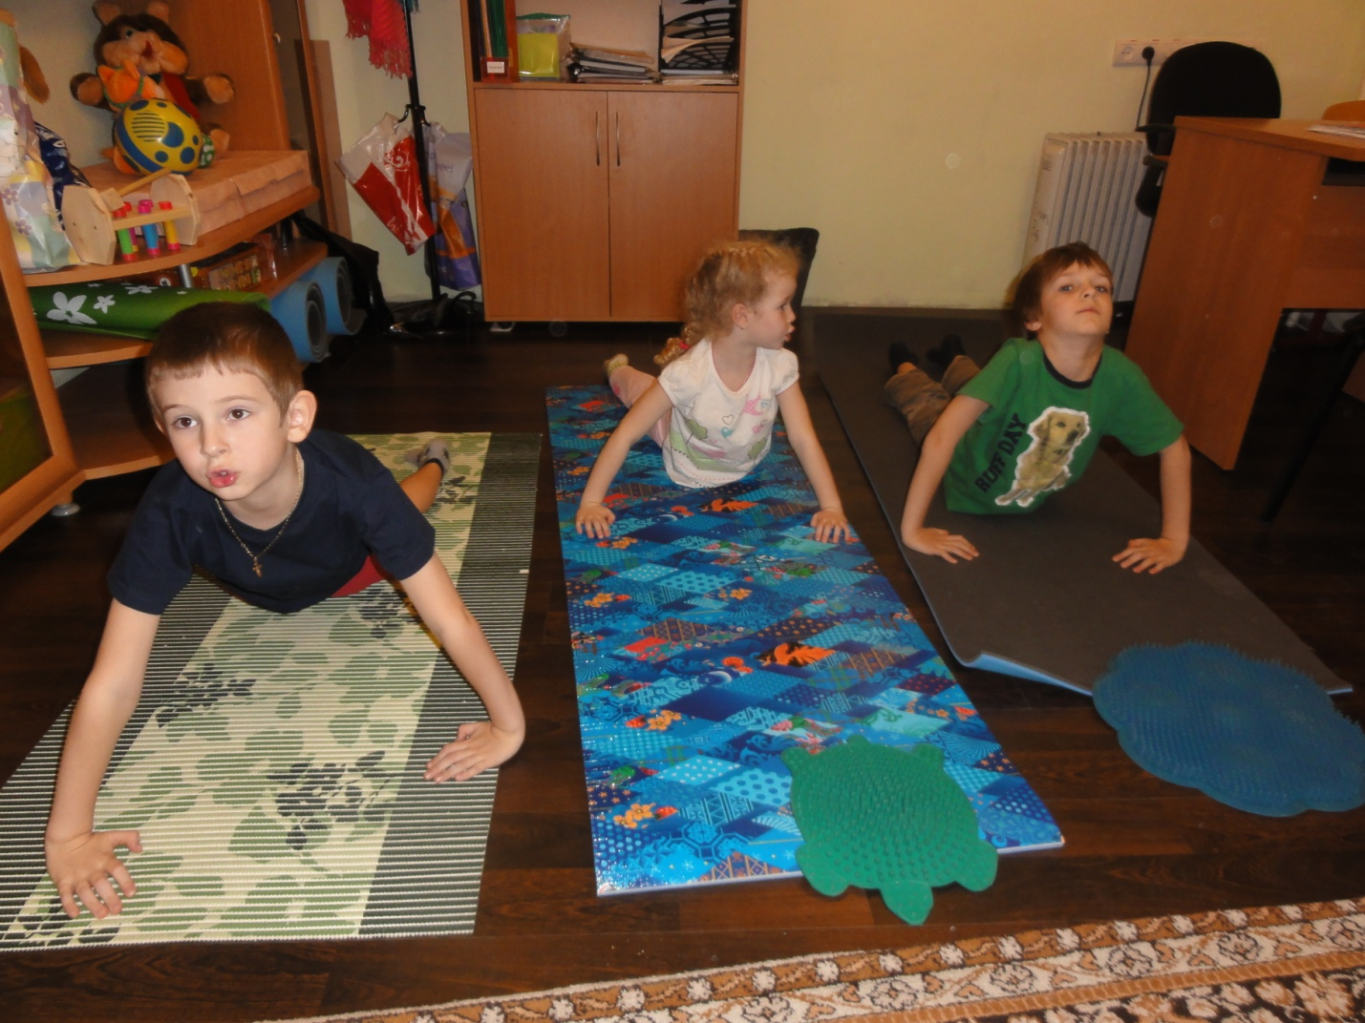

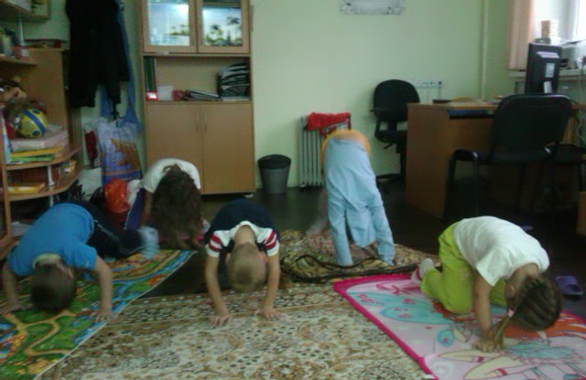

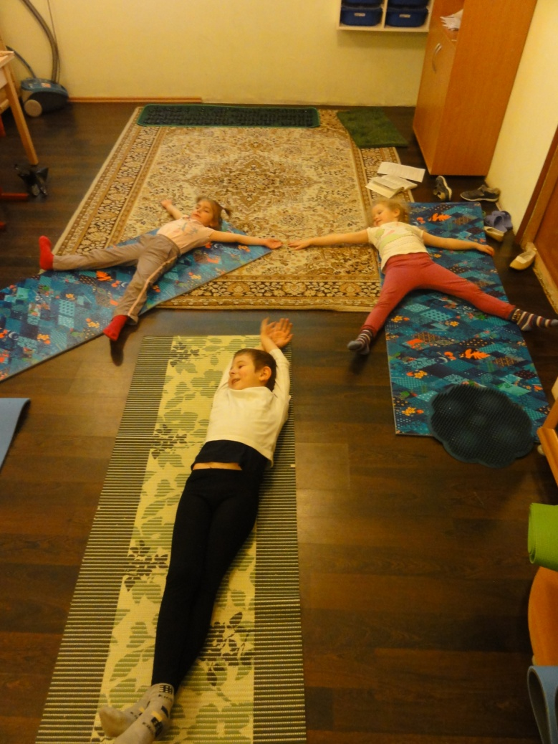

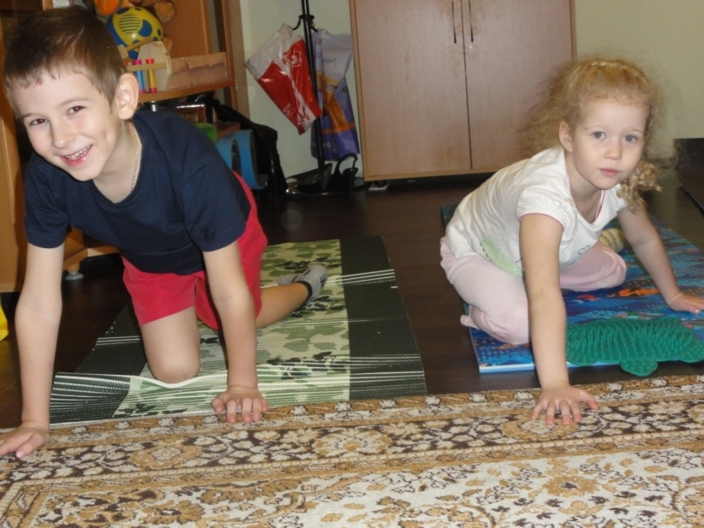

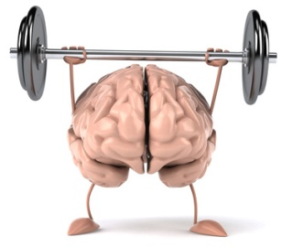
Тело – лучший инструмент для пробуждения мозга.
НейроЙога – это:
- комплексная оздоровительная система развития

сочетание йоги, нейропсихологии, телесной терапии и дыхательной гимнастики

научно обоснованный подход, одновременное физическое и умственное развитие

коррекция трудностей в развитии и обучении
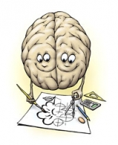

Что может НейроЙога:
- - повышение тонуса организма, улучшение сна и аппетита
- - повышение устойчивости нервной системы

- активизации работы мозга

- настройка межполушарного взаимодействия
- - укрепление иммунитета, вестибулярного аппарата

- улучшение осанки, развитие гибкости и координации
- улучшение работы внутренних органов
- повышение внимательности и усидчивости
- улучшение умственных способностей, развитие речи
- снижение тревожности, гиперактивности, импульсивности
И это далеко не все….

Занятия проводит:

Пунина Юлия Сергеевна – детский психолог, нейропсихолог
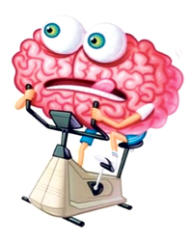

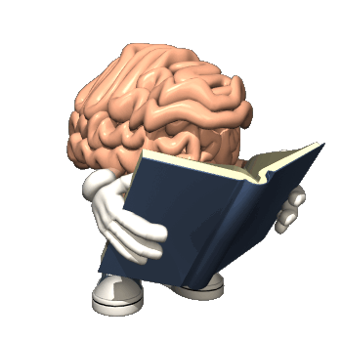
Занятия проводятся один раз в неделю. В группе 3-7 человек.
Продолжительность одного занятия – 1 час.
Стоимость одного занятия – 500 рублей.

Форма одежды спортивная: брюки,

футболка, носки, без обуви. С собой иметь личный спортивный коврик.
Запись на платные занятия в детской студии «НЕЙРОЙОГА»

на 2014-2015 уч.г
№п/п | ФИ ребенка | Возраст ребенка | ФИО родителей | Контактные телефоны и e-mail
1
2
3
4
5

